
МИНОБРНАУКИ РОССИИ
Федеральное государственное бюджетное образовательное учреждение
высшего образования
«МИРЭА − Российский технологический университет»
РТУ МИРЭА
Институт информационных технологий (ИИТ)
Кафедра практической и прикладной информатики (ППИ)

ОТЧЕТ ПО ПРАКТИЧЕСКОЙ РАБОТЕ
по дисциплине «Моделирование бизнес-процессов»

Практическое занятие № 1
Задание № 1 - № 2

Студент группы ИНБО-01-17 | ИНБО-22-23 Рыжов К.М. | (подпись)
Преподаватель | Ахмедова Х.Г. | (подпись)
Отчет представлен | «5»_сентября_2025 г.

Москва 2025 г.
Цель занятия:
Построение функциональной диаграммы процесса и ознакомление с функциональными возможностями программного обеспечения.
Постановка задачи:
Построить концептуальную модель и сделать декомпозицию концептуальной модели на основе текстового описания процесса.
Результат работы:
Задание №1:
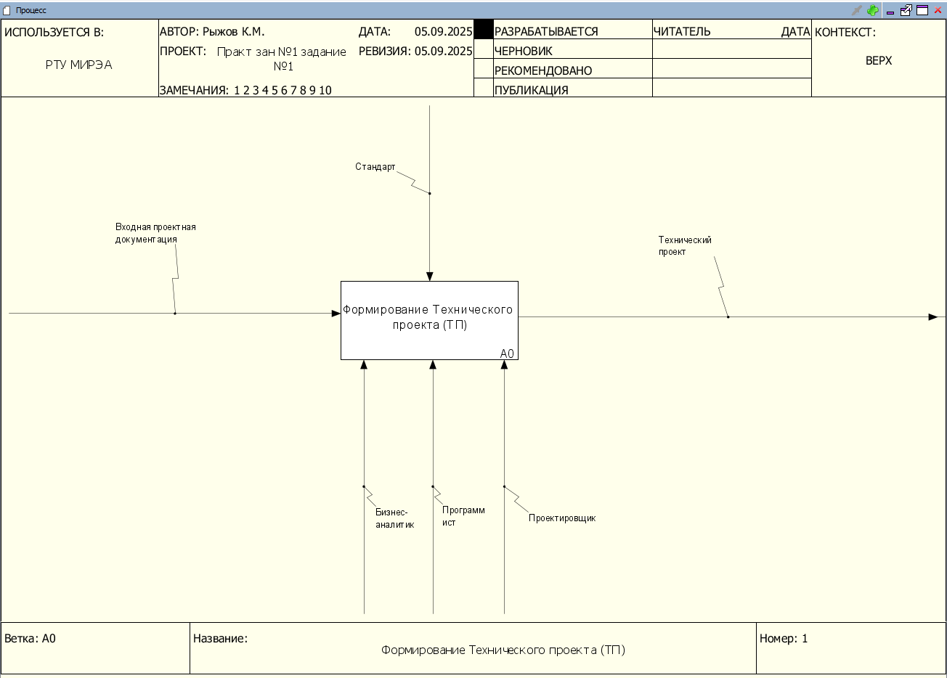
Рисунок 1 — Основной процесс
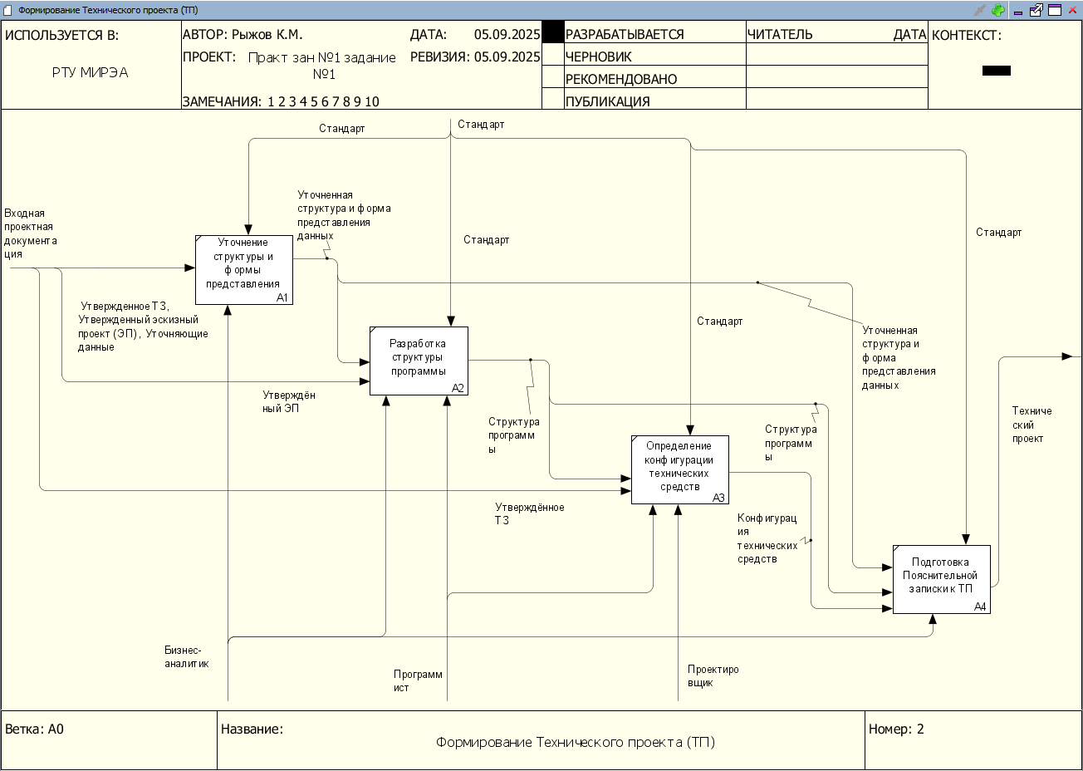
Рисунок 2 — Подпроцессы
Задание №2:
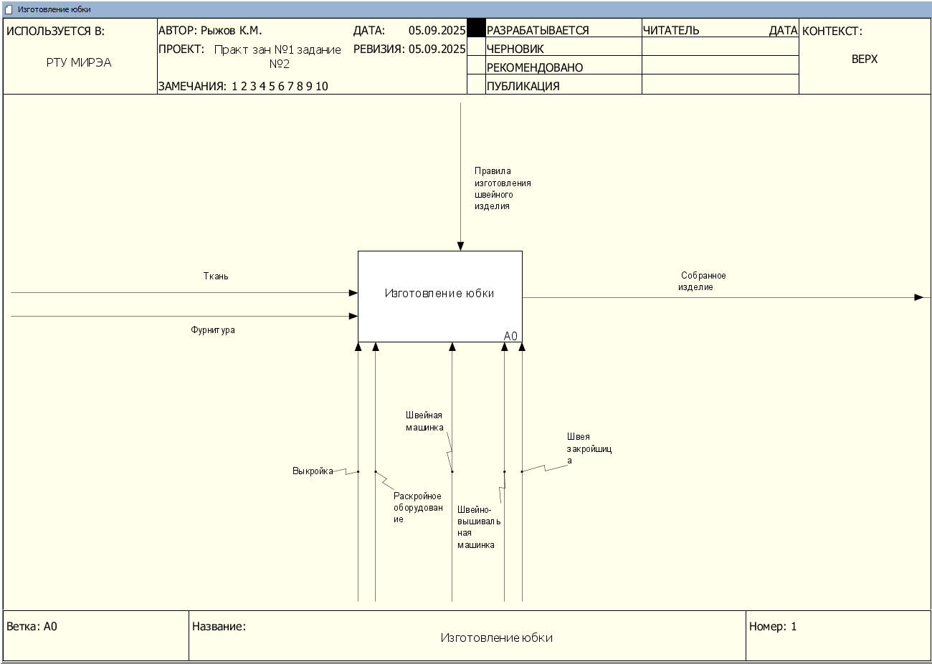
Рисунок 3 — Процесс
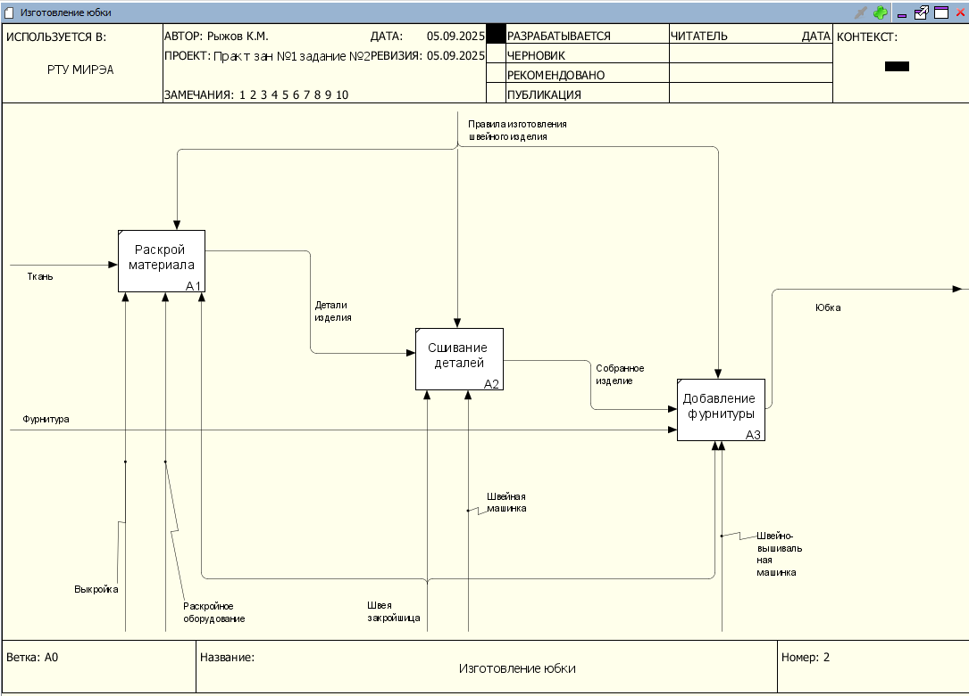
Рисунок 4 — Подпроцессы
Список использованных источников и литературы:
- Лекционные материалы преподавателя Кириллиной Ю.В.

